淡江時報 第 1093 期
女聯會教師節活動 逾200人共享69道佳餚
學校要聞
【記者吳婕淩淡水校園報導】女教職聯誼會於27日中午12時在覺生國際會議廳舉辦108年度「感念師恩、美食共享」教師節活動，會場備有豐盛的佳餚，葷、素及甜點應有盡有，滿足大家的胃，校長葛煥昭、榮譽理事長張家宜、前理事長陳叡智及會員逾200人同歡。

理事長，行政副校長莊希豐開場致詞表示：「感謝大家今天參與女聯會一年一度的盛會，因應69週年校慶，特別提供69道升級的菜色讓大家滿足，也感謝董事長對本次活動的贊助，此外今年我們以轉型創新的作法前進，如邀請並頒發績優教師獎項，更為符合教師節的意義；在進入會場前發的小紅點貼紙則是讓大家選出心中的佳餚，鼓勵用心製作的單位，也讓大家以後年年都吃得到！」葛校長祝福在場會員教師節快樂，並肯定女聯會的轉型；張榮譽理事長則提到，女聯會與全品管成立的時間差不多，「當時成立女聯會是希望能培養每位女性教職員的自信心去舉辦活動，盼女聯會能延續這種精神持續下去。」

會中莊理事長致贈桃李禮籃給葛校長，盼桃李滿天下，並頒獎表揚績優教師以及票選前三名的佳餚。文錙藝術中心組員壽華民分享：「這個活動很有意義，平時各自工作忙碌，難得有時間可以聚餐，和大家互動的感覺很好。」
2019/10/05

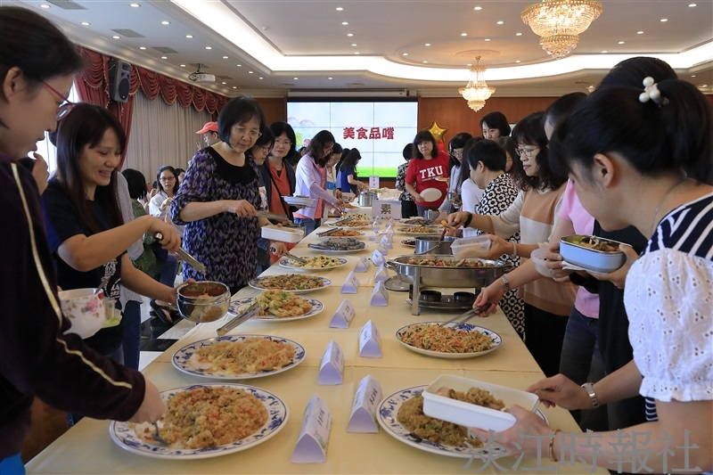
女聯會「感念師恩、美食共享」活動，與會同仁享用精心準備美食。（攝影／游晞彤）

